КОНСУЛЬТАЦИЯ ДЛЯ РОДИТЕЛЕЙ
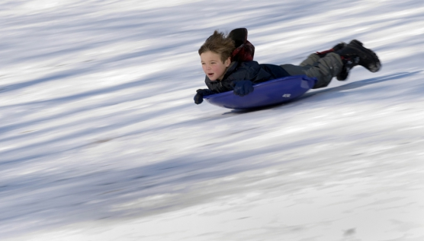
«Зимние забавы и безопасность»
С наступлением зимы потенциальных опасностей на улице становится больше, следовательно, актуальна проблема формирования у детей навыков безопасного поведения в зимнее время года.
Зимние прогулки всегда приносят огромную радость детям. Многие дети с осени начинают с нетерпением ждать снега, чтобы покататься на санках, скатиться с горки на ледянке, покидаться снежками и построить снежные башни и лабиринты. Но зимнее время омрачает радость детей и родителей очень распространенными травмами. Обезопасить себя от неприятных последствий зимних прогулок помогут простые правила.
Зимние забавы и безопасность
У каждой зимней забавы есть и свои особенности, свои правила безопасности.
«Катание на лыжах»
В целом, катание на лыжах - наименее безопасный вид зимних прогулок. Однако, обратите внимание, может быть горка, на которой Вы собираетесь кататься, слишком крутая, ухабистая или леденистая? Постарайтесь исключить все возможные опасные ситуации. Разумеется, кататься следует в парковой зоне, либо за городом, либо в том районе города, где движение автотранспорта отсутствует.
«Катание на санках, ледянках»
1. Прежде чем ребенок сядет на санки, проверьте, нет ли в них неисправностей.
2. Кататься на санках с горки нежелательно, лучше на ледянках.
3. Объясните ребенку заранее, что на горке надо соблюдать дисциплину и последовательность.
4. Вам необходимо самим убедиться в безопасности горки, поэтому перед катанием внимательно изучите местность. Спуск не должен выходить на проезжую часть, а малышей лучше катать с маленьких пологих снежных горок, причём в немноголюдных местах и при отсутствии деревьев, заборов и других препятствий.
5. Нельзя разрешать ребенку кататься на санках, лежа на животе, он может повредить зубы или голову.
6. Кататься на санках стоя нельзя! Опасно привязывать санки друг к другу.
7. Перевозить ребёнка через дорогу можно только в санках, которые толкаются перед собой. Если у них имеется только веревка-буксир, то ребенка необходимо взять. Следует учесть, что по малоснежной дороге с проплешинами асфальта санки едут медленно, поэтому будьте особенно бдительными.
«Игры около дома»
Не разрешайте детям играть у дороги. Учите детей, что нельзя выбегать на проезжую часть.
Нежелательно валяться и играть в сугробах, которые находятся, например, под окнами домов или около подъезда. И, конечно, не позволяйте прыгать в сугроб с высоты. Неизвестно, что таит в нем пушистый снежок: под свежевыпавшим снегом может быть все что угодно: разбитые бутылки, камень либо проволока.
Объясните детям, что нельзя брать в рот снег, ледяные корочки, сосульки: в них много невидимой для глаз грязи и микробов, которые могут вызвать болезнь.
При игре в снежки расскажите ребенку, что кидаться в лицо нельзя, и вообще кидать нужно не с силой! И не позволяйте детям строить глубокие снежные туннели, которые могут обвалиться!
Опасности, подстерегающие нас зимой:
- сосульки
- гололед
- мороз
- тонкий лед
«Осторожно, сосульки»
Обратите внимание ребёнка на сосульки и горы снега, свешивающиеся с крыш домов. Расскажите, чем они опасны и почему такие места надо обходить стороной. Объясните ребенку, что ни в коем случае нельзя заходить в огражденные зоны. Всегда обращайте внимание на огороженные участки тротуаров и ни в коем случае не заходите в опасные зоны. Если во время движения по тротуару вы услышали наверху подозрительный шум – нельзя останавливаться, поднимать голову и рассматривать, что там случилось. Возможно, это сход снега или ледяной глыбы. Бежать от здания тоже нельзя. Нужно как можно быстрее прижаться к стене, козырек крыши послужит укрытием. Чтобы избежать травматизма, родителям необходимо научить своих детей соблюдению правил нахождения вблизи жилых домов и зданий.
«Осторожно, гололед»
Учите детей, что ходить по обледеневшему тротуару нужно маленькими шажками, наступая на всю подошву. Проследите, чтобы подошвы были рельефными - ребенок меньше будет скользить по снегу и льду. Старайтесь по возможности обходить скользкие места. Особенно внимательно нужно зимой переходить дорогу - машина на скользкой дороге не сможет остановиться сразу!
«Осторожно, мороз»
Сократите или вовсе исключите прогулку с детьми в морозные дни: высока вероятность обморожения. Зимняя одежда не должна сковывать движения, она должна быть удобной, легкой и теплой одновременно. Даже теплым, но все равно собирающим снег, ботинкам лучше предпочесть сапожки, в которые можно заправить штанины, изолировав от попадания снега.
«Осторожно, тонкий лед»
Не выходите с ребенком на заледеневшие водоемы! Если лед провалился - нужно громко звать на помощь и пытаться выбраться, наползая или накатываясь на край! Барахтаться нельзя! Если получилось выбраться, надо откатиться от края.
Уважаемые взрослые! Мы всегда должны помнить о том, что формирование сознательного поведения – процесс длительный. Это сегодня ребенок всюду ходит за ручку с мамой, гуляет во дворе под присмотром взрослых, а завтра он станет самостоятельным. Многое зависит от нас. Именно обучение, старание поможет им избежать многих опасных детских неприятностей.

